**Гипотеза:** Одной из наиболее очевидных гипотез относительно факторов, влияющих на спрос на солнечные батареи, является предположение о том, что показатели спроса солнечную энергетику зависят от показателей конкурентных источников энергии, так называемых заменителей. Предположение гипотезы строится на том, что, если взять достаточно большой объем данных и изучить корреляционные зависимости в динамике спроса на солнечную энергию по годам – мы сможем понять какие источники энергии наиболее тесно связаны с солнечной энергетикой и как от них зависит спрос на солнечную энергию. Основным конкурентом до проведения исследования считалась энергия ветра. Однако данные показали несколько другую картину. Но об обо всем по порядку. Сначала данные.

**Данные:** Основным источником глобальных данных по энергетике для нас стал сайт <https://ourworldindata.org/> и его раздел энергия и окружающая среда. На данном сайте мной была найдена ссылка на хороший набор данных по производству и потреблению энергии из разных источников по странам (в том числе и США) за период с 1900 года <https://github.com/owid/energy-data> .

В целях поиска неожиданных зависимостей дата сет был обогащён такими показателями как: Индекс развития человека, популяция, Общий реальный валовый внутренний продукт, количество городского и сельского населения, количество населения по возрастным группам.

Ноутбук сбора дата сета:

<https://colab.research.google.com/drive/14pXWbBUWsro5aGnstSffKJy0gvm9Gggv?usp=sharing>

**Методология:**

Методология довольно-таки простая:

* В исследовании целесообразно использовать данные не ранее 2000 года, когда начали появляться более-менее значимые показатели по использованию солнечной энергии и энергии ветра.
* Отфильтровать данные по стране США
* вычислить взаимные корреляции признаков, взять наиболее высокие значения (инструмент python). Далее проанализировать получившиеся результаты и сделать выводы с использованием Excel и Yandex Data Lance

Ссылка на ноутбук, в котором вычисляются корреляции приведен выше, ссылка на страницу создания чартов - <https://datalens.yandex/xmsanqne4ahgm>

**Исследование:**

В первую очередь необходимо сделать несколько условных допущений. Первое: спрос на солнечные батареи и оборудование зависит от спроса на электроэнергию, получаемую за счет энергии солнца. Наши данные не содержат специального поля «спрос на солнечную энергию», но имеется поле спрос на электроэнергию вцелом. Если построить график общего спроса на электроэнергию и график производства электроэнергии – то мы увидим, что по контуру и по значениям они практически сопадают. При этом спрос в абсолютных значениях всегда больше количества производимой энергии (особенно в период с 2012 по 2017 годы). Показатели потребления сущесвтенно выше и спроса и производимой энергии, очевидно, что разница компенсируется за счет импорта. Тем не менее для нас важно то, что график потребления энергии по контуру довольно-таки точно повторяет и график спроса и график производства.

Таким образом, можно сделать вывод, что за показатели спроса мы можем принимать показатели производства и потребления электроэнергии, причем показатели производстводимой энергии наиболее близки к числовым значениям спроса.

Что касается солнечной энергии уже предметно, то мы видим что соответствующие кривые по контуру тоже довольно-таки похожи, однако показатели потребления солнечной энергии почти в 3 раза больше чем показатели производства, что в свою очередь может означать потребность в новых установках для производства солнечное электроэнергии. Такая потребность может быть реализована в рыночный тренд если не дешевле будет импортировать соответствующую энергию, но а целом это хороший знак для развития отрасли.

Итак, резюмируя вышесказанное, можно сделать обоснованное допущение о том, что показатели спроса на солнечную энергию в динамике схожи с показателями потребления и производства солнечной энергии, а это значит, что они отражают спрос на солнечную энергию и могут быть использованы как модельные значения в анализе. С учетом того, что каждая система производит примерно одинаковое количество энергии в год, а срок их службы около 25 лет, сделаем еще одно обоснованное предположение – допущение, о том, что динамика спроса на оборудование для производства солнечной энергии наиболее схожа с показателями характеризующими изменения в годовом производстве солнечной энергии, поэтому именно на этот показатель мы будем ориентироваться в анализе.

Теперь пришло время корреляционного анализа. Посредством методов языка python мы получили матрицу корреляций, всех возможных сочетаний показателей указанного выше набора данных. Значения в матрице мы отфильтровали, оставив только максимально сильные зависимости от 0,8 до 1 и от - 0, 8 да -1. Дальнейший анализ сочетаний мы будем проводить в Excel (в этом вопросе инструмент удобнее python) - <https://disk.yandex.ru/i/pRIix7tCwJKz_A>

Полученный результат оказался довольно-таки интересным, установлено, что максимальная отрицательная корреляция между всеми показателями, связанными с солнечной энергией и всеми другими показателями наблюдается по позиции сельское начеление. То есть уменьшение сельского населения приводит к увелицению показателей потребления и производства солнечной электроэнергии и наоборот.



Однако несмотря на налицие такой сильной взаимосвязи принять ее как значимый фактор мы не можем поскольку здесь скорее всего имеет место случайная корреляция. То есть имеет место несвязанная корреляция - на снижение количества сельского населения влияет общий тренд на урбанизацию, а на рост показателей солнечной энергетики какие -то другие факторы.

Следующими в списке по отрицательной корреляции наблюдаются отмечаются показатели связанные с добычей и потреблением угля. Все показатели имеют сильную отрицательную корреляцию и игнорировать ее просто так нельзя (вот первые несколько строк сочетаний)



Приведенные цифры наводят на мысль о том, что основным заменителем солнечной энергии является использование угля. Эту зависимость уже нельзя объяснить трендами на рост одних показателей и на снижение других.

Мы конечно не можем на данном поверхностном уровне говорить о 100% зависимости, но некоторые другие наблюдения наталкивают на мысль, что уголь остается главным конкурентом для солнечной энергии. В дорказательство приведем диаграмму.

<https://datalens.yandex/lax8ls62p986b> - ссылка на этот чарт

Все показатели солнечной энергии имеют стабильный рост, неравномерна только динамика этого роста. Годовое изменение потребления угля гораздо хаотичнее, причем на графике четко прослеживается зависимость. В тот момент когда отмечатеся рост процента годового потребления угля – процент роста потребления солнечной энергии падает! Что собственно подтверждаеся данными приведенного выше корреляционного анализа. Соответсвенно – гипотеза – любые измененения связанные со стоимостью, добычей или потребленнием угля для задач энергетики неизбежно отражабтся на спросе на солнечную энергию и соотсветсвенно на оборудовании, необходимом для ее производства. По нашей версии именного «угольная энергетика» вносит шум в равномерный рост показателей солнечной энергии. Обратим внимание что в 2021 году доля потребления угля сущесвтенно возрасла, это естесвтенным образом отразилось и на спросе на уголь, а соотвесвенно и на цене на уголь, и действительно – весь 2021 год цена на уголь росла. 2022 года цена на уголь очень сильно колебалась, из этого скоррее всего в 22 году имело место сильное колебание и спроса на энергию солнца. В настоящий момент и цена на уголь и показатели его использования падают – это хороший сигнал для солнечной энергетики.

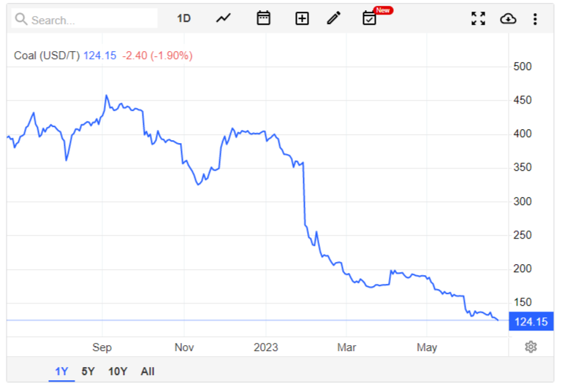

Гипотеза с угольной промышленностью кажется нам довольно перспективной и требующей допольнительной проверки, очевидно, что в некоторых ситуациях домовладениям проще использовать услуги ТЭЦ. Несомненно, угольная энергетика постепенно отходит в прошлое, но в данный момент времени она еще оказывает сущесвтенное влияние на тергетные показатели и за этим направлением стоит следить, особенно это актуально с учетом постоянных колебаний показателей угольной энергетики

Возможно, раз уж мы говорим о зависимости, колебания уголь-солнце происходят ввиду сезонной эффективности потребления солнечной энергии, которая достигает пиков летом (уголь не нужен) и максимально снижается в зимние месяцы (вот тут и нужен уголь)

[**https://www.eia.gov/totalenergy/data/browser/?tbl=T10.06#/?f=M**](https://www.eia.gov/totalenergy/data/browser/?tbl=T10.06#/?f=M)

Следующей позицией в корреляционном списке, которую мы выделили это особые возрастные категории и тут корреляция уже положительная.







То есть с увеличением количества граждан в возрасте от 70-до 79 лет, от 30 до 39 лет и от 60 до 69 лет пропорционально увеличиваются и показатели по солнечной энергии. Мы, конечно, можем предполагать, и вполне обоснованно, что количество жителей указанных возрастных категорий увеличивается за счет общей тенденции увеличения продолжительности жизни, но отменим, что остальные категории в ТОП не попали, а игнорировать самую сильную корреляцию с возрастной группой в 70–79 лет без дополнительной проверки не стоит. Возможно, именно они наши основная «таргетная» группа. Что если в США как в России люди на пенсии решают переехать в домовладение и рассматривают вопрос о приобретении солнечных батарей, просто возраст такой деревенской пенсии в США увеличен.

И последний блок – корреляция с энергией ветра



Сильная положительная зависимость. То есть увеличение одних показателей приводит к увеличению других. Логика конкуренции казалась бы должна быть несколько другая, поэтому мы предполагаем, что эти два новых вида энергий развиваются пока параллельно. По крайней мере по показателям, поэтому такая корреляция ничего не значит – развиваются и те и те технологии, хотя повторюсь, на местах безусловно эти два вида источников энергии должны конкурировать. Просто их показатели еще не вышли на плато того уровня, когда эта конкуренция будет заметна в корреляционных связях. Сказанное хорошо иллюстрируется графиком, на котором хорошо заметно практически параллельное развитие, только производство энергии ветра в США стартовало несколько раньше и набрало большие объемы

<https://datalens.yandex/rgto4znmwps8g>

Итак вывод:

1. любая динамика в угольной энергетике — это фактор, влияющий на показатели солнечной энергии. Скажем, если цена на уголь упадет это сначала спровоцирует возврат к этому источнику, соответственно показатели по солнечной энергетике замедлят свой рост. Спрос вызовет изменение в предложении и в итоге спровоцирует рост цены на уголь, что заставит задуматься о использовании солнечных батарей. Поэтому мы и наблюдаем некоторую цикличность.

1. На цикличность взаимодействия «солнечной» и «угольной» энергии влияют так же сезонность использования энергии солнца, рост к лету и спад к зиме. Отсюда следует что если развивать технологии, которые позволяют получать электроэнергию не от фотоэлементов солнца – то есть света, а непосредственно от излучаемой энергии солнца – мы получим скачек в развитии солнечной энергетики (а такие технологии уже есть)
2. Возраст – значимый социальный фактор. Солнечные батареи покупают и используют собственники домовладений. Что если их количество увеличивается за счет пенсионеров (от 60+), переезжающих в деревню. Эту версию стоит проверить и если она подтвердится, это нужно использовать, в целевых рекламных кампаниях.